Форма заказа на преобразователи давления измерительные ЭЛЕМЕР-АИР-30М
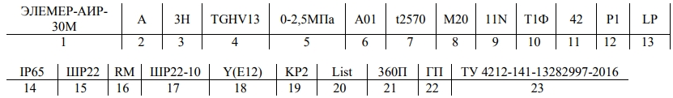

1. Тип преобразователя
2. Вид исполнения (таблица 4)
3. Класс безопасности для вида исполнения с кодом при заказе А, АЕх:
− 2, 2Н, 2У, 2НУ, 3, 3Н, 3У, 3НУ (с приемкой уполномоченной организацией АО «Концерн Росэнергоатом»); − 4 (без приемки).
4. Модель (таблицы 1, 2)
5. Верхний предел (диапазон) измерения (таблицы 1, 2)
6. Индекс модели: А00, А01, В02, С04 (таблица 3, 3.1)
7. Код климатического исполнения (таблица 5)
8. Код присоединения к процессу (резьбы штуцера), кроме моделей CG, CGV, CD, CDV, CDH, CDHV, CL (таблица 6). Базовое исполнение – код М20
9. Код обозначения исполнения по материалам (таблицы 7, 7.1)
10. Код комплекта монтажных частей (КМЧ) для присоединения к процессу (таблицы 8 и 8.1)
11. Код выходного сигнала (таблица 9)
12. Код исполнения корпуса (таблица 10)
13. Код исполнения индикатора. Код при заказе «LP» -жидкокристаллический, позитивный индикатор (темные символы на светлом фоне) с подсветкой. При коде выходного сигнала 5 В, 4,5 В, 3,2 В - индикатор поставляется без подсветки. Код при заказе «-» - индикатор отсутствует, крышка без окна.
14. Степень защиты от попадания пыли или воды Базовое исполнение – IP65.
IP67 - для кода варианта электрического присоединения измерительных цепей и исполнительных устройств сигнализации: PGM, КМВ-15/16/22, КВМ-15Вн/16Вн/22Вн.
15. Код вариантов электрического присоединения измерительных цепей (таблица 11). Для корпуса с кодом Р22 допускается возможность выбора двух кабельных вводов (разъемов), например: 2хPGM.
16. Код исполнительного устройства сигнализации (таблица 12)
17. Код вариантов электрического присоединения исполнительных устройств сигнализации (таблица 13). Для корпуса с кодом Р22 допускается возможность выбора двух кабельных вводов (разъемов), например: 2хКБ-17.
18. Код монтажного кронштейна (таблицы 14) (опция)
19. Установка клапанного блока и опрессовка Y(ххх) [(опция) при заказе вентильных блоков (таблица 15)] или разделителя сред (таблица 16). При установке разделителя сред используется только вакуумный способ заполнения индивидуально подобранной жидкостью.
20. Заводские настройки в соответствии с опросным листом (Приложение А) (опция «List»)
21. Дополнительные стендовые испытания в течение 360 ч (опция «360П»)
22. Поверка (индекс заказа «ГП»).
При выборе в форме заказа в п.19 варианта «Установка на АИР-30М разделителя сред» дополнительно предоставляется протокол калибровки комплекта «прибор + разделитель сред».
23. Технические условия ТУ 4212-141-13282997-2016
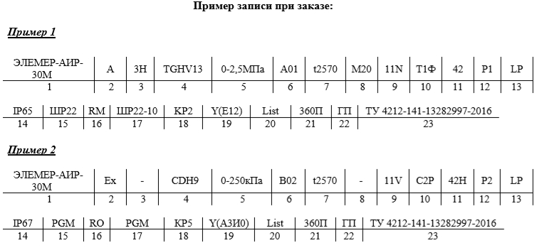
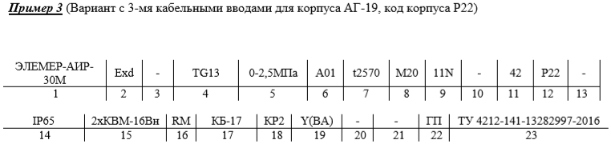

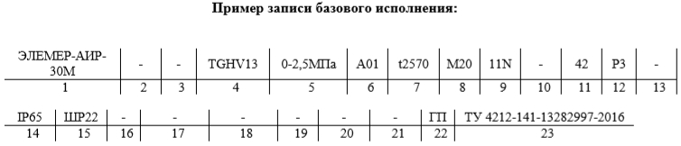
Код модели состоит из 2-4-х букв и числа.
Первая буква – код присоединения к процессу: T – штуцерное; С – фланцевое. Вторая буква – вид измеряемого давления: А - абсолютное давление; G - избыточное давление; D – разность давлений (дифференциальное давление); L – гидростатическое давление. Третья и четвертая буквы: H – повышенное давление перегрузки или максимальное рабочее избыточное давление; V – возможность измерения разрежения (для АИР-30М избыточного давления) или отрицательной разности давления (для АИР-30М дифференциального давления); Число - код диапазона согласно таблице 1.
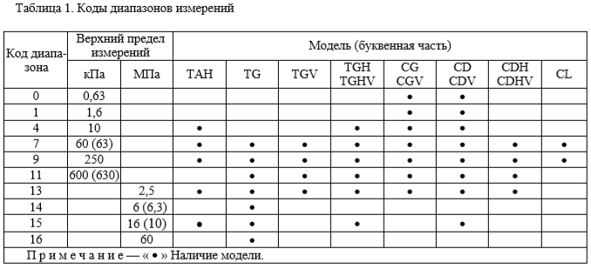

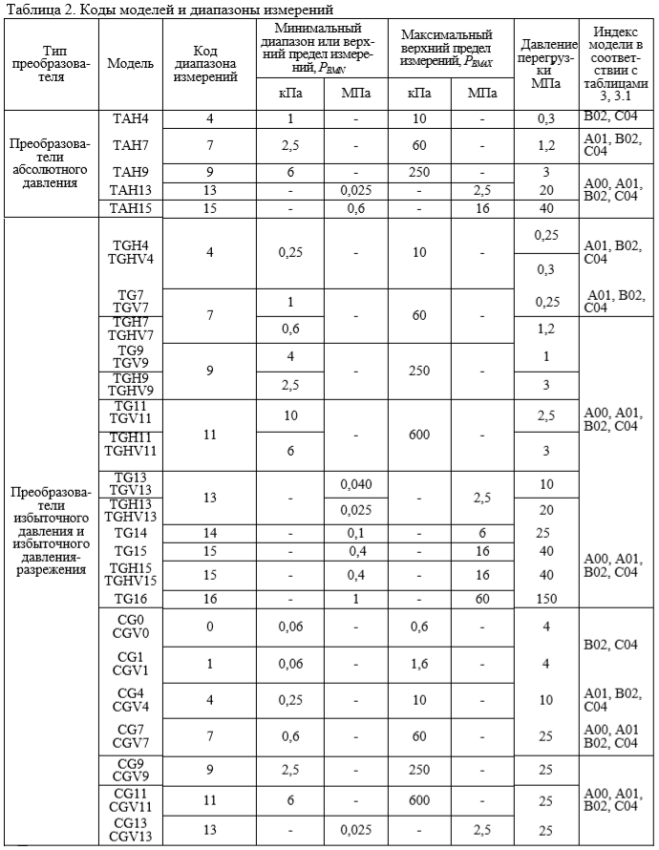
Примечания: 1. Нижний предел измерений равен нулю. 2. Преобразователи, имеющие символ «V» в обозначении модели, могут перестраиваться в диапазоне: - от минус PBMAX до PBMAX для кодов диапазонов 0, 1, 4, 7; - от минус 105 кПа до PBMAX для остальных кодов диапазонов. 3. * Давление разрушения превышает давление перегрузки на 10%.
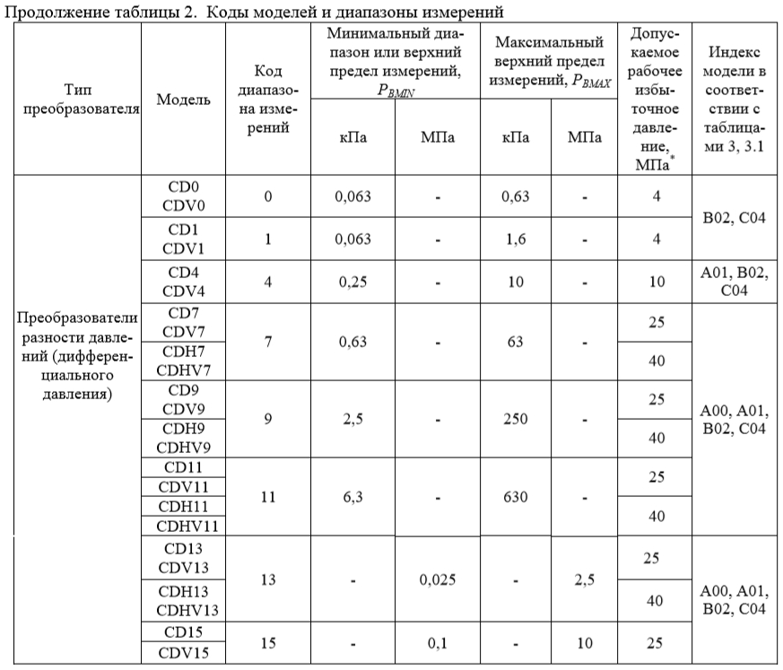
Примечания: 1. Нижний предел измерений равен нулю. 2. Преобразователи, имеющие символ «V» в обозначении модели, могут перестраиваться в диапазоне от минус PBMAX до PBMAX. 3. Преобразователи CD, CDН, CDV, CDНV, предназначенные для использования в системах контроля и регулирования расхода, имеют пропорциональную корню квадратному зависимость аналогового выходного сигнала от входной измеряемой величины. 4. При изменении значения параметра меню ТИП Инд (dISPL TУPE) на измерение расхода происходит установка заводских значений диапазонов измерений, единицы измерений, уставок, гистерезисов, после чего производится их пересчет в единицы измерения расхода. Функция извлечения квадратного корня при этом включается автоматически. 5. * Допускаемое минимальное рабочее абсолютное давление – 0 кПа.

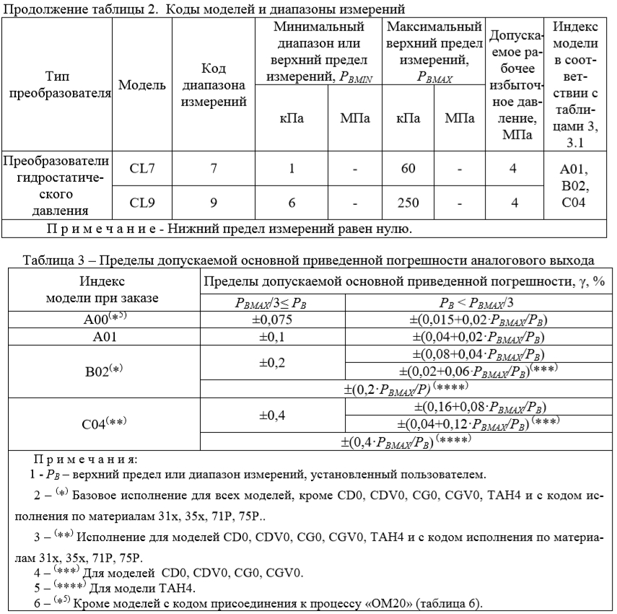

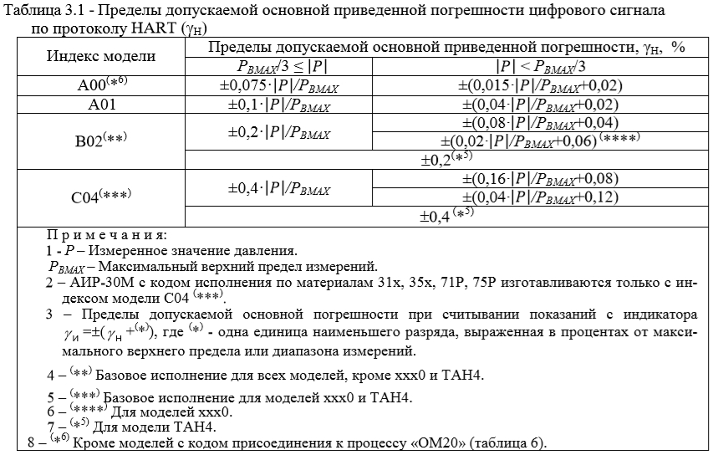
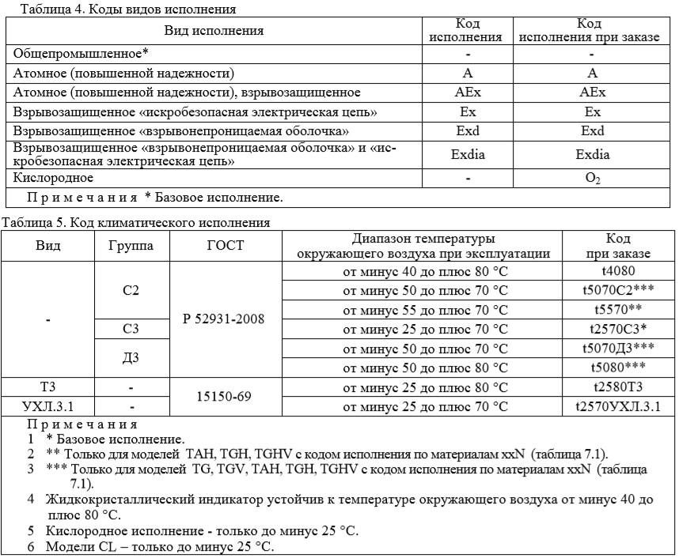
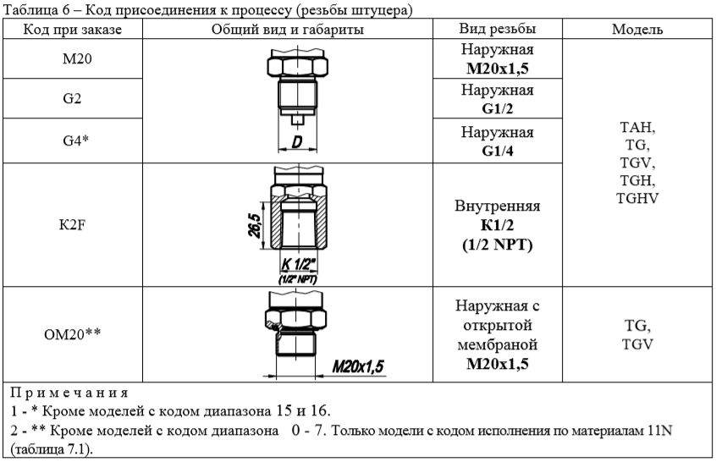
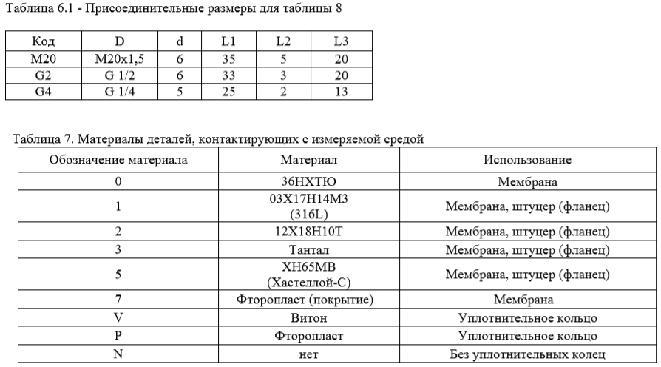

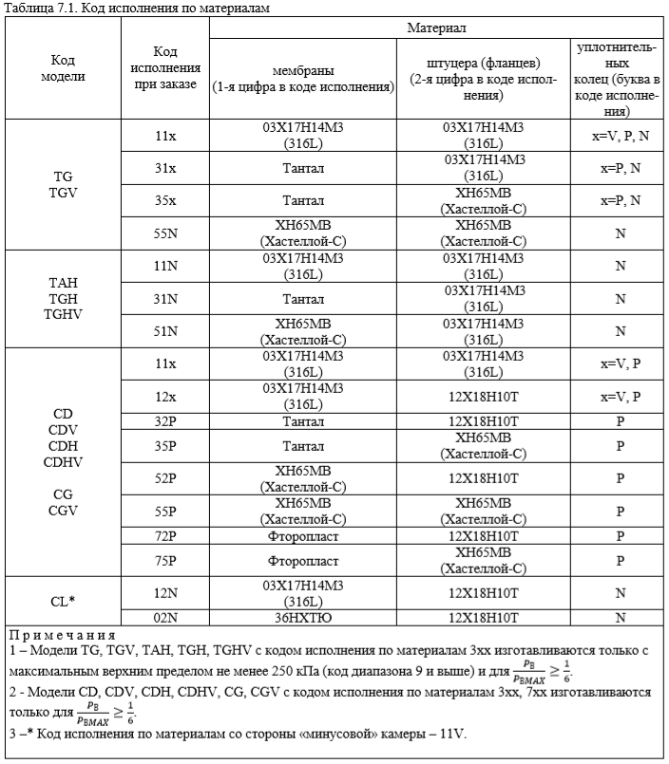

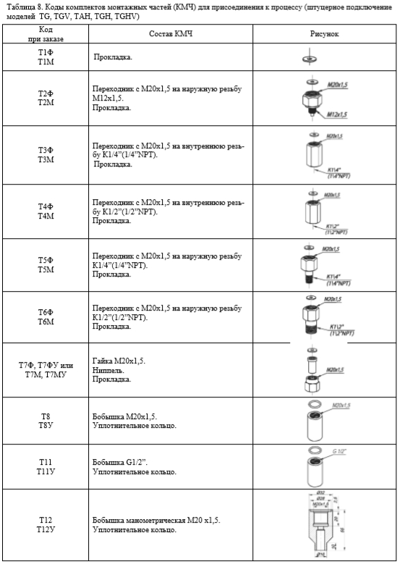

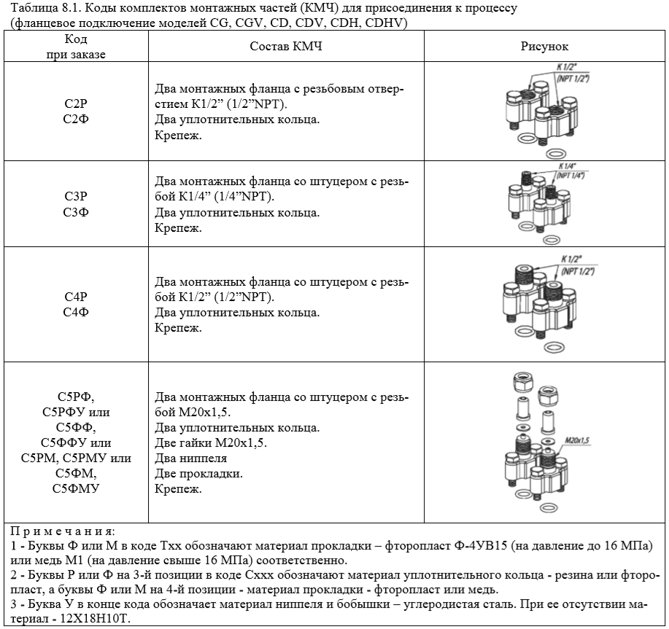
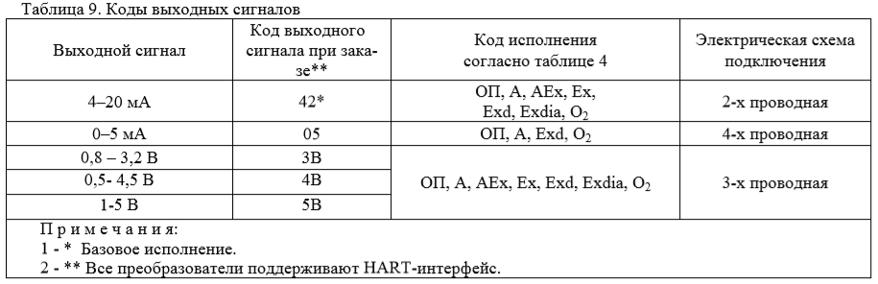

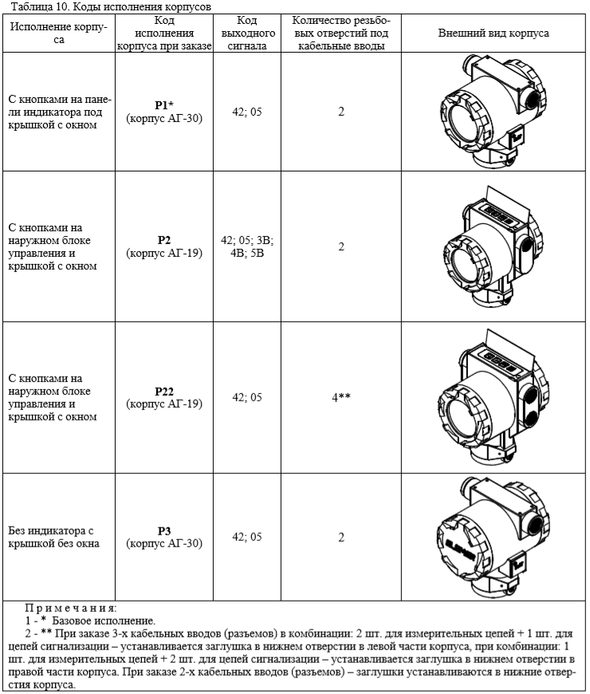

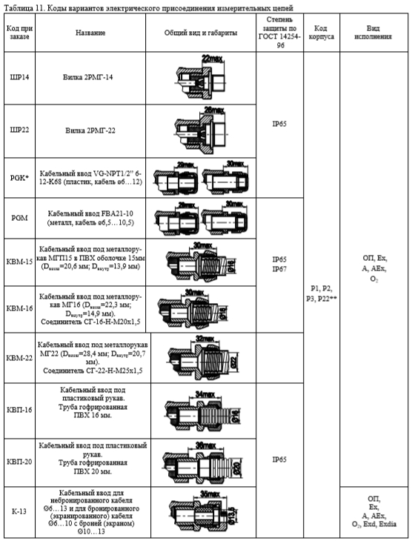

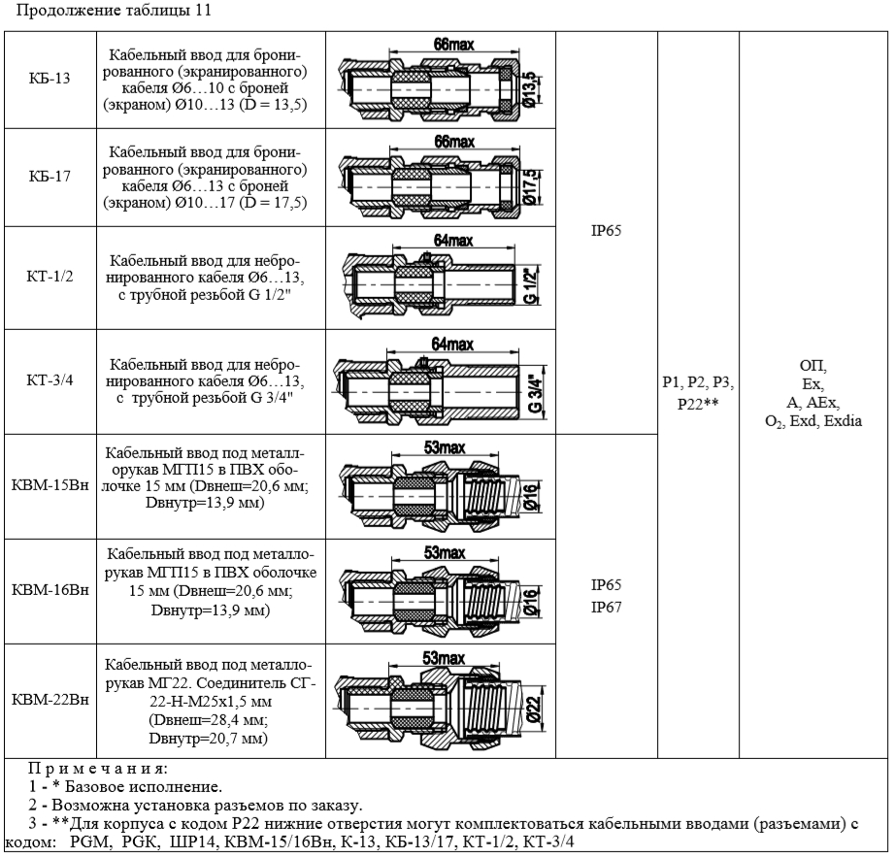
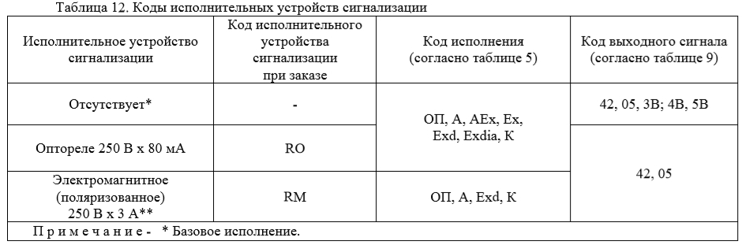

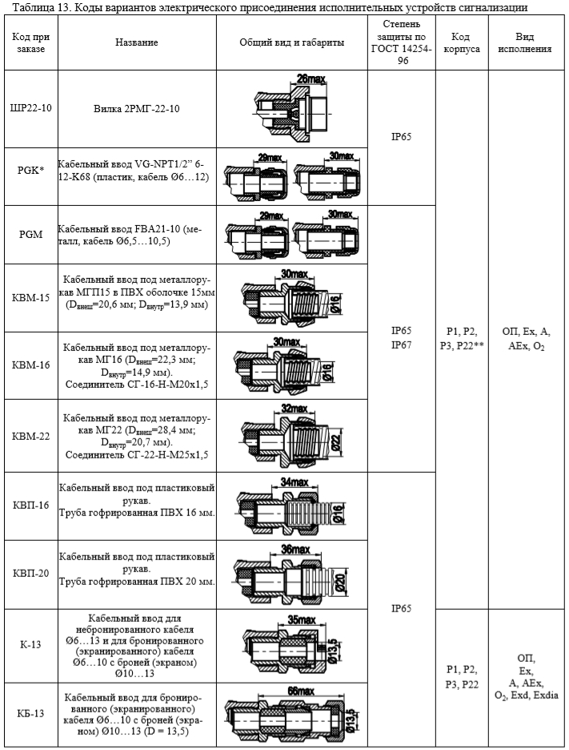

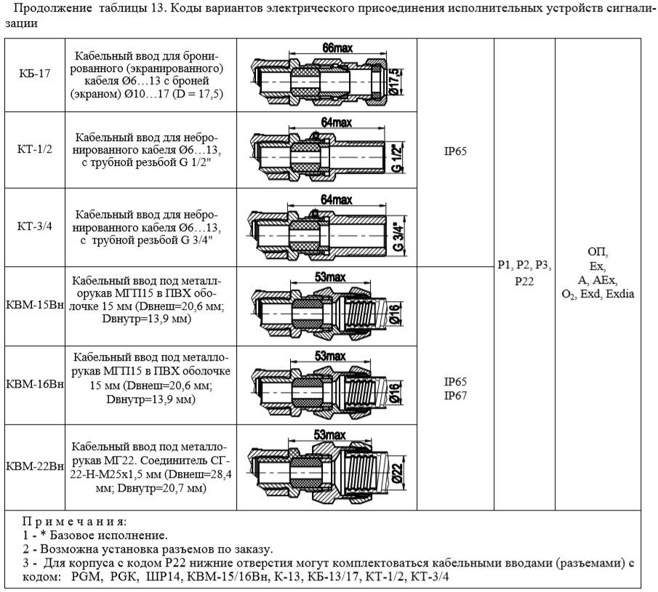

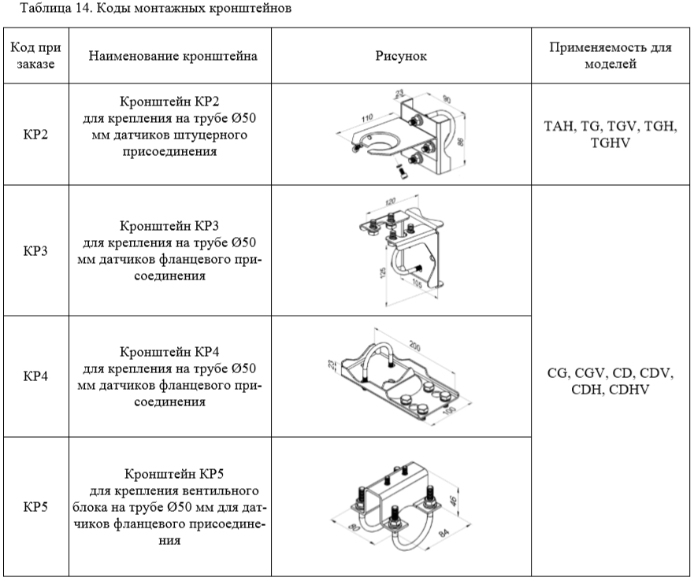
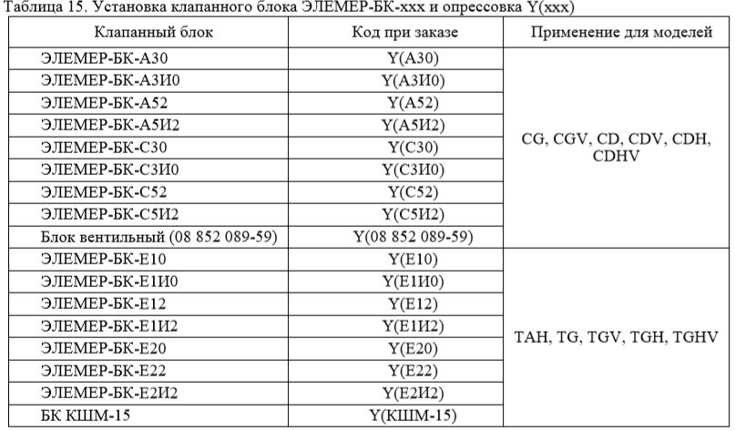
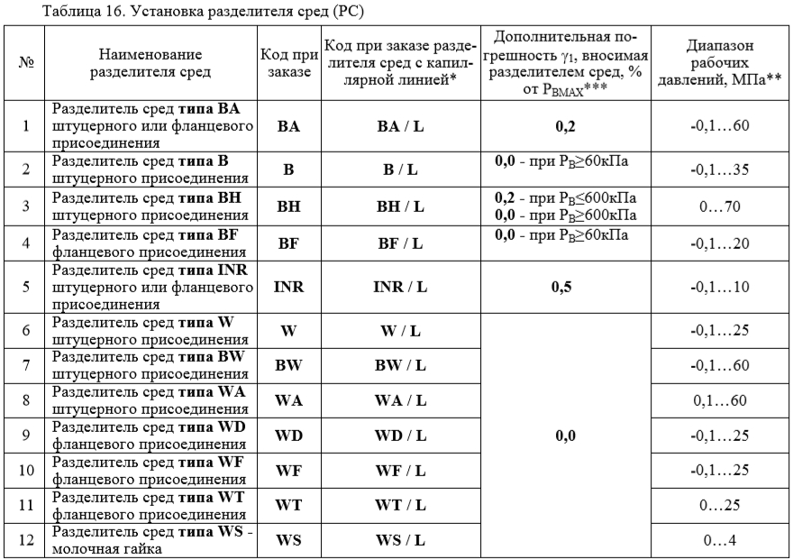
Примечания: 1 - * Для корректного заказа разделителя сред и капиллярной линии необходимо воспользоваться полной формой заказа см. раздел «Дополнительное оборудование». 2 - Для подключения АИР-30М в комплекте с разделителями сред к поверочному оборудованию можно заказать ответную часть (переходники или фланцы), см. раздел «Дополнительное оборудование».
3 - ** Указан максимальный рабочий диапазон для данного типа разделителя. Диапазон рабочих давлений на выбранный разделитель указывается в форме заказа на разделители сред. 4 - *** При перестройке АИР-30М с установленным разделителем на другой диапазон измерений необходимо подстроить верхний и нижний пределы измерений.

